ASOCIAŢIA JUDEŢEANĂ DE FOTBAL OLT

Str. Crisan, nr.23B, et.1, ap.7 - Slatina
TEL/FAX : 0249.412.100; mobil – 0722 / 65 65 03
BANCA: BCR – IBAN – RO96 RNCB 0200 0427 4332 0001
COD FISCAL: 7457167
E-mail: ajfolt@yahoo.com
www.ajfolt.ro; www.frf-ajf.ro

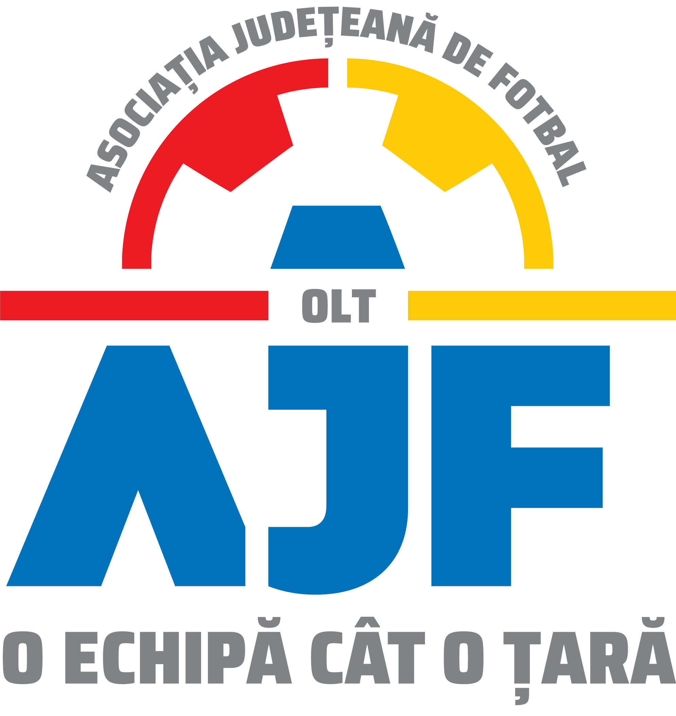

CERERE DE ÎNSCRIERE IN COMPETIŢIA LIGA a 4 - a
SEZONUL 2020-2021

In conformitate cu dispoziţiile art. 38 din Regulamentul de organizare a activităţii fotbalistice (ROAF), Clubul / As Sp ____________________________________________ cu sediul la adresa ____________________________________ reprezentat legal prin ___________________________, în calitate de________________________, solicită prin prezenta cerere înscrierea şi participarea echipei sale în Campionatul Ligii a 4-a de fotbal, ediţia 2020-2021, care se va desfasura in sistemul competitional stabilit de Biroul Executiv al AJF Olt.

Datele de contact ale Clubului / As Sp __________________________________ sunt:
Telefon: _______________________________
Fax: _______________________________
Email: _______________________________

La prezenta cerere anexam dovada achitarii tuturor debitelor financiare restante catre AJF Olt la data de 01.04.2021.

Clubul/As Sp _____________________________________________,

- Informeaza ca principalele functii de conducere/administrative ale Clubului / As Sp sunt detinute de catre:
- Presedinte: ___________________________________, Telefon: ___________________
Adresa de e-mail: ______________________________
- Director sportiv: _______________________________, Telefon: __________________
- Delegat: ______________________________________, Telefon: __________________

ASOCIAŢIA JUDEŢEANĂ DE FOTBAL OLT

Str. Crisan, nr.23B, et.1, ap.7 - Slatina
TEL/FAX : 0249.412.100; mobil – 0722 / 65 65 03
BANCA: BCR – IBAN – RO96 RNCB 0200 0427 4332 0001
COD FISCAL: 7457167
E-mail: ajfolt@yahoo.com
www.ajfolt.ro; www.frf-ajf.ro

- Declara ca detine in calitate de proprietar / chirias / folosinta gratuita stadionul ________________________, din localitatea ______________________, acesta urmand
sa fie folosit pentru organizarea jocurilor oficiale, sub rezerva omologarii de catre AJF Olt conform regulamentelor / legilor in vigoare.

- Se angajeaza sa acopere din bugetul propriu atat sumele privind cotizatia, taxele, contributiile si penalitatile sportive aprobate de catre AJF Olt, cat si costurile de participare ale echipei sale in competitii, inclusiv contravaloarea testelor medicale obligatorii impuse prin Protocolul medical de reluare a competitiilor de fotbal amator, elaborat de Federatia Romana de Fotbal, precum si plata baremurilor cuvenite arbitrilor si observatorilor.

- Confirmă că datele şi informaţiile de mai sus sunt complete şi corecte.

- Confirmă că jucătorii şi oficialii clubului, precum şi clubul, ca membru afiliat, vor respecta şi vor aplica statutul, regulamentele şi deciziile AJF OLT / FRF / UEFA / FIFA, precum şi deciziile TAS şi regulile privind asigurarea integrităţii competiţiilor.

- De asemenea declara pe proprie raspundere ca se angajeaza sa respecte in totalitate prevederile Ordinului comun al Ministerului Tineretului si Sportului si Ministerului Sanatatii privind condițiile necesar a fi respectate pentru practicarea sporturilor de echipa in aer liber, in vigoare la prezenta data, precum si Protocolul medical de reluare a competitiilor de fotbal amator, elaborat de Federatia Romana de Fotbal, in caz contrar urmand a suporta consecintele regulamentare.

Data: Preşedinte Club / As Sp:

Nume, prenume:

Semnătura şi ştampila:

